**EXCELENTÍSSIMO(A) SENHOR(A) DOUTOR (A) JUIZ(A) FEDERAL DA 16ª VARA DO JUIZADO ESPECIAL FEDERAL DA SEÇÃO JUDICIÁRIA DO ESTADO DE GOIÁS**

AÇÃO: AÇÃO ORDINÁRIA DE CONCESSÃO DE PENSÃO POR MORTE

PROCESSO Nº: 0031790-80.2018.4.01.3500

PARTE AUTORA: MARIA EDUARDA DE SOUSA GAMA

PARTE RÉ: INSS - INSTITUTO NACIONAL DO SEGURO SOCIAL

**MARIA EDUARDA DE SOUZA,** menor impúbere, neste ato representada por sua representante legal Maria da Paz de Souza, já qualificado nos autos em epígrafe, por seu advogado infra assinado, vem, respeitosamente, à presença de Vossa Excelência, tempestivamente, nos termos dos Artigos [41](http://www.jusbrasil.com.br/topicos/11307882/artigo-41-da-lei-n-9099-de-26-de-setembro-de-1995) e seguintes da Lei [9.099](http://www.jusbrasil.com.br/legislacao/103497/lei-dos-juizados-especiais-lei-9099-95)/95, interpor o presente RECURSO INOMINADO, em face da douta Sentença de 1º grau que julgou improcedente a presente Ação Ordinária De Concessão De Pensão Por Morte, com as razões anexas, requerendo que estas sejam remetidas à TURMA RECURSAL ÚNICA, em Goiânia-GO.

Nesses termos, pede deferimento.

Goiânia, Goiás, 01 de março de 2019.

Paulo do Nascimento

OAB/GO 33863

**RAZÕES DO RECURSO INOMINADO**

**PROCESSO Nº:** 0031790-80.2018.4.01.3500

**PARTE AUTORA:** MARIA EDUARDA DE SOUSA GAMA

**PARTE RÉ:** INSS - INSTITUTO NACIONAL DO SEGURO SOCIAL

**EGRÉGIA TURMA RECURSAL,**

**NOBRES JULGADORES!**

**EMINENTE RELATOR,**

A sentença recorrida julgou improcedentes os pedidos formulados pelo Recorrente na petição inicial. No entanto, ela deve ser reformada, pelo que se verá adiante.

**SÍNTESE DOS FATOS**

A autora, até a idade de um ano e dois meses, vivia na cidade de Orizona-GO, sob a guarda de sua mãe biológica que, por não possuir condições para cuidar de sua filha diretamente, acabou optando por colocá-la aos cuidados dos avós maternos (Iva de Oliveira de Sousa e Benedito Jacinto de Sousa). Então, em 29/01/2010 (doc. 3 da Petição Inicial, F. 10), formalizou-se o pedido judicial da transferência de uma guarda que já existia de fato, como atestado pelo Relatório do Conselho Tutelar (doc. 3 da Petição Inicial, F.14) e por um parecer do Ministério Público (doc. 3 da Petição Inicial, f.18). E em **10 de agosto de 2011,** o poder Judiciário de Goiás concedeu a guarda da autora à sua avó Materna (doc. 3 da Petição Inicial, F. 22). Esta, por sua vez, **em 30/09/2016, veio a óbito (5 anos após a sentença de concessão judicial da guarda).**

Em sua defesa, o Recorrido alegou que *“a guarda* ***das menores*** *somente foi passada à avó* ***poucos meses antes do óbito,*** *o que, também, contribui para os questionamentos sobre a real dependência econômica das mesmas em relação à avó. Alegou também que que a mãe das menores sempre trabalhou e recebeu remuneração, bem como que as mesmas são detentoras de auxílio reclusão.”*

1. **FUNDAMENTOS JURÍDICOS QUE ENSEJAM A REFORMA DA SENTENÇA RECORRIDA**
   1. **Quanto a dependência econômica da autora em relação a avó**

Narra a sentença que *“Quanto ao segundo requisito, porém, tem-se a impossibilidade do enquadramento de Maria Eduarda de Sousa Gama como dependente econômica de sua avó. Embora com idade inferior a 18 anos (nasceu em 17/04/2001), a neta da falecida segurada não se encontrava sob a tutela desta última na ocasião do óbito. “*

Ocorre que não há absolutamente nenhuma prova nos autos que ao menos sugira que *“a neta da falecida segurada não se encontrava sob a tutela desta última na ocasião do óbito”.* A autora, na verdade, morou com avó desde a tenra idade até o momento da morte da guardiã.

Cabe lembrar, que:

*“vige em nosso sistema o princípio do livre convencimento motivado ou da persuasão racional, segundo o qual compete ao Juiz da causa valorar com ampla liberdade os elementos de prova* ***constantes dos autos”* (frise-se constante nos autos) (**(STF – 1ª T. – RHC 91691/SP – Rel. Min. Menezes Direito – J. 19.02.08)”.

Já nas provas trazidas pela recorrente (Doc.3 da Peça Inicial – autos do processo da ação de concessão de guarda da autora, proposta pela sua avó, Iva De Oliveira Souza), se pode perceber uma íntima relação de dependência e afeto entre elas. A citada ação foi protocolizada em março de 2010 (doc. 3 da Petição Inicial, F. 10), quando a autora, nascida em 17.04.2001, tinha apenas **08 anos e 10 meses,** sendo que asentença respectiva foi prolatada **cerca de 02 anos depois**. Já o óbito da avó (certidão de óbito anexa à Petição Inicial) se deu apenas em 30/09/2016, ou seja, quando a autora já contava **com 16 anos.**

* 1. **Do Relatório do Conselho Tutelar**

O relatório e Estudo Social realizado pelo Conselho Tutelar Da Criança e Do Adolescente (doc. 3 da Petição Inicial, F.14), foi realizado na data de 05 de maio de 2011 (**quando autora tinha apenas 10 anos**). Neste relatorio, se lê na folha 14 que a **autora já fazia parte da parte da composição familiar de sua avó Iva de Oliveira Souza**:

Figura 1 – Trecho do Relatório do Conselho Tutelar - Doc. 3 folha 14

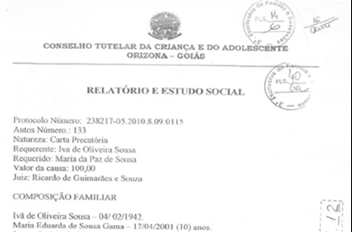

E no mesmo relatório também se lê que a autora morava com a segurada. E não só isso. A conselheira Tutelar foi além, ao discorrer sobre a relação entra elas, afirmando que avó nutria grande amor pela neta, e que **MORAVAM EM UMA CASA SIMPLES**, e segundo suas palavras, com alegria. Assim, há alguma possiblidade, por mais remota, de se questionar que uma criança de tenra idade dependente economicamente de seu guardião, quando moram juntos e em uma casa simples?

Figura 2-Conclusão do Relatório do Conselho Tutelar

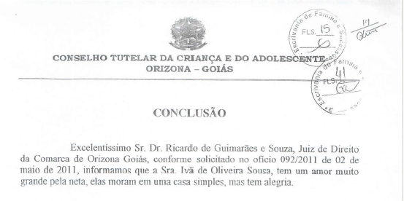

**1.3. Da ausência da mãe biológica em relação a autora**

Afirma a sentença recorrida que não havia dependência econômica da autora em relação a avó, porque dentre outros fatores, sua mãe (biológica) possuía uma lanchonete.

No entanto, já no na folha 16 do doc. 3 se pode ler que a autora já afirmava que não morava com a mãe biológica, e que não interferia em nada na educação dela.

Figura 3-Trecho do Pedido Judicial de Guarda

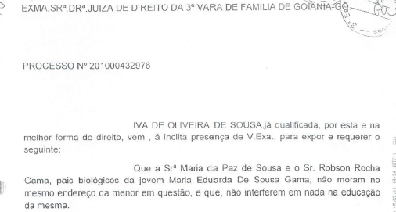

Portanto, é uma injustiça teratológica, dizer que uma criança deixada, desde os 02 anos de idade, em outra cidade, aos cuidados da avó, e que com ela sempre morou em uma casa simples, deixou de depender dela, apenas porque em um dado dia sua mãe (grife-se apenas biológica) resolveu montar uma micro comércio.

Ora excelências, como é evidente, ainda que esta lanchonete deixasse de ser uma microempresa individual (o que nunca ocorreu), e que o maior Salário de Contribuição desta dita comerciante superasse 1 salário mínimo (o que igualmente nunca ocorreu), isso em nada mudaria o fato de que a mãe biológica já não era mais guardiã da autora desde os 02 anos de idade dela. A requerente continuou vivendo em uma casa simples na cidade de Orizona até a morte de sua avó, enquanto sua mãe seguiu morando em Goiânia-GO.

Dito de outro modo, a mãe biológica não reassumiu a guarda e os cuidados com a filha apenas porque em dado momento da vida montou uma modesta lanchonete. Tal ilação não é somente uma inverdade, como também conduz a uma brutal injustiça, ainda por cima em face de uma menor que desde os dois anos de idade sentiu na pele o significado da ausência da própria mãe.

* 1. **Da manifestação Ministerial**

No doc. 3 da Petição Inicial, f.18, pode-se ver um acurado parecer ministerial realizado quando a autora possuía apenas 10 anos de idade.

Nele o parquet concluiu que se deveria deferir o pedido de guarda judicial, uma vez que que a guarda **de fato já existia.** Afirmou que a requerente estava vivendo com pessoa diversas dos pais biológicos.

Ressaltou também *“que a menor vivia em ótimas condições, estando plenamente adaptada, haja vista* ***RESIDIR COM AVÓ DESDE TENRA IDADE.”***

Figura 4-Trecho da Manifestação do Ministério Público

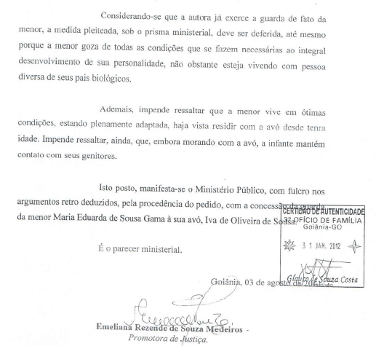

* 1. **Da Sentença que concedeu a Guarda da autora à sua avó Materna**

No doc. 3 da Petição Inicial, F. 22, pode-se observar que a concessão judicial da guarda da autora à sua avó Materna, **deu-se em 10 de agosto de 2011.**

Figura 5-Dispositivo da Sentença que concedeu a guarda judicial

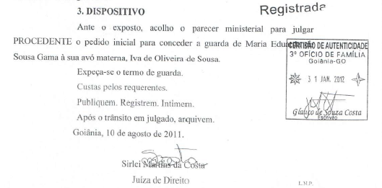

* 1. **Da guarda de Fato (pretérita a guarda judicial)**

Impende destacar que se tratou com minúcia, até aqui, da guarda judicial (sentenciada quando a autora tinha apenas 10 anos). Mas, como já esclarecido, o próprio Conselho Tutelar e o Ministério Público atestaram que a guarda de fato já existia. Não é demais clarificar, que a mudança da guarda de fato da autora se deu na verdade quando ela possuía menos 02 de idade. Tais fatos poderiam facilmente ser atestados por vizinhos que conviveram com a requerente e sua avó. Todavia como o douto julgador, autor da sentença recorrida, optou por dispensar a audiência de instrução e julgamento, as oitivas de testemunhas não puderam ser trazidas à baila.

Dito isso, ressalta-se que de fato, não havia realmente necessidade de provas testemunhais para comprovar a existência da guarda judicial, da guarda de fato (pretérita à judicial), e da dependência econômica daí decorrente, haja vista a vasta riqueza de provas já trazidas pelo autor, conforme se pode inferir por tudo que já se disse e se demonstrou até aqui.

Diante de todos esses fatos, fica evidente que a autora viveu com a avó, na cidade de Orizona-GO, desde a tenra idade até o óbito desta. E como se atestou pelo relatório do Conselho social, ambas viviam em uma casa simples. Enquanto sua mãe (biológica), seguiu vivendo na cidade Goiânia-GO.

1. **Quanto ao entendimento do Superior Tribunal de Justiça sobre o sob os direitos do menor sob Guarda.**

A sentença recorrida se alicerça no seguinte entendimento do STJ datado de 2013, *in verbis:* “indevida a concessão de pensão por morte a menor sob guarda nas hipóteses em que o óbito do segurado ocorreu na vigência da Medida Provisória n. 1.523, de 11/10/1996, posteriormente convertida na Lei n. 9.528/97” (Resp. 1.328.300, Rel. ELIANA CALMON, publicação em 25.4.2013).

Ocorre que tal entendimento, de 2013, já foi amplamente superado. Isso porque em 2018, o STJ publicou o acórdão do [Recurso Especial 1411258](https://www.migalhas.com.br/dePeso/16,MI281647,41046-Direito+do+menor+sob+guarda+a+pensao+por+morte) (relator ministro Napoleão Nunes Maia Filho, DJe 21/2/2018), em que se discutia, sob o procedimento dos recursos especiais repetitivos, se o menor sob guarda teria direito à concessão do benefício previdenciário de pensão por morte.

A tese jurídica foi fixada sob o Tema 732/STJ, nos seguintes termos:

"*o menor sob guarda tem direito à concessão do benefício de pensão por morte do seu mantenedor, comprovada sua dependência econômica, nos termos do art. 33, § 3º do Estatuto da Criança e do Adolescente, ainda que o óbito do instituidor da pensão seja posterior à vigência da Medida Provisória 1.523/96, reeditada e convertida na*[lei 9.528/97](https://www.migalhas.com.br/dePeso/16,MI281647,41046-Direito+do+menor+sob+guarda+a+pensao+por+morte)*. Funda-se essa conclusão na qualidade de lei especial do Estatuto da Criança e do Adolescente (8.069/90), frente à legislação previdenciária"*. do [*Recurso Especial 1411258*](https://www.migalhas.com.br/dePeso/16,MI281647,41046-Direito+do+menor+sob+guarda+a+pensao+por+morte)*(relator ministro Napoleão Nunes Maia Filho, DJe. 21/2/2018),*

Portanto, como se vê, o entendimento mencionado pelo juízo recorrido, já foi, como é claro, superado, não restando dúvidas quanto ao entendimento atual da citada corte.

**3.Das declarações do réu.**

Em sua defesa, o Recorrido alegou que a “guarda das menores somente foi passada à avó poucos meses antes do óbito”. No entanto, a sentença que concedeu a guarda da autora a sua avó, foi prolatada em 10 de agosto de 2011 (doc. 3 da Petição Inicial, F. 22). Já o óbito da avó e guardiã se deu em 30/09/2016 (certidão de óbito anexa a Petição Inicial), **5 anos após a concessão judicial da guarda.** Logo, falta com a verdade o réu ao dizer que a “guarda das menores somente foi passada à avó poucos meses antes do óbito”.

Alegou também o requerido: "a mãe das menores sempre trabalhou e recebeu remuneração, bem como que as mesmas são detentoras de auxílio reclusão." De início já se deve dizer que não se trata de menores, e sim de uma menor, no singular. Em segundo lugar, a menor nunca recebeu auxílio reclusão. Tal afirmação é totalmente inverossímil, conforme se pode atestar em simples consulta ao CNIS da autora. O maior problema trazido por tais inverdades, é que o douto juízo, autor da decisão recorrida, pareceu se valer das declarações do réu ao sentenciar que não havia dependência da autora em relação a avó*.*

Portanto, com tais afirmações o réu altera claramente a verdade dos fatos, com a finalidade única de criar uma suposta independência econômica da neta em relação a avó, o que como se provou e nunca existiu.

Que fique claro: o autor não coloca em dúvida a idoneidade do réu e nem tampouco da nobilíssima procuradoria que o representa. Mas não há dúvida que a alteração dos fatos pelo réu gerou prejuízo à justa prestação jurisdicional, o que não se pode, sob nenhuma hipótese, admitir.

1. **PEDIDOS**

Ante o exposto, requer:

1. O Recebimento, Conhecimento e Processamento do presente RECURSO inominado em razão de ser próprio e tempestivo, no mérito, seja o presente recurso acolhido e provido para modificar *in totum* a sentença de primeira instância;
2. Seja o Recorrido condenada ao pagamento das custas processuais e dos honorários advocatícios, fixando estes no máximo admitido legalmente, no caso de sucumbência.
3. Ato continuo, requer ainda, que seja o recorrido condenado a litigância de má-fé nos termos da lei, por alterar a verdades dos fatos, conforme acima demonstrado.

Nesses termos, pede e espera deferimento.

Goiânia, Goiás, 01 de março de 2019.

**Paulo do Nascimento**

**OAB/GO 33863**